## سوال اول)

با استفاده از آرگومان -l میتوان سایز packet های ارسالی توسط دستور ping را تغییر داد. این آرگومان مخصوصا زمانی مورد استفاده قرار میگیرد که برخی مشکلات شبکه زمانی با ارسال packet ها با حجم بیشتر مشخص میشوند. پس بهتر است زمان ارسال ping انداز حجم packet ها را افزایش دهیم. میزان پیش فرض اندازه هر packet برابر 32 بایت است. نحوه استفاده از این دستور:

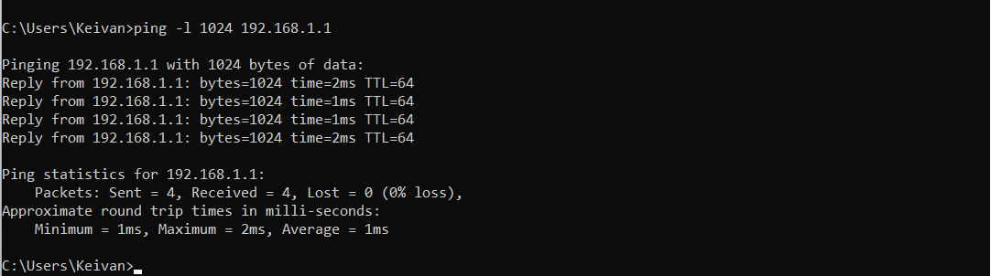

در این تصویر سایز هر packet ارسالی را 1024 بایت کردیم.

## سوال دوم)

به هر سه سایت گفته شده ping زده شد. طبیعی است ping سایت aut.ac.ir به دلیل داخلی بودن سرور ها کمتر از ping سایت google.com باشد (که در نتایج این حقیقت مشهود است). از طرفی (و با کمی تعجب!) سایت dolat.ir با وجود چندین بار تست کردن time out شد؛ میتواند به این دلیل باشد که در زمان ping گرفتن سایت موقتا غیرفعال شده باشد. نتایج هر سه تست رو مشاهده میکنید: 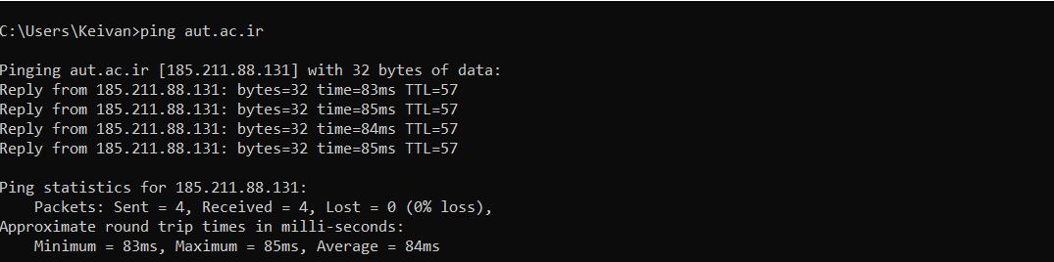 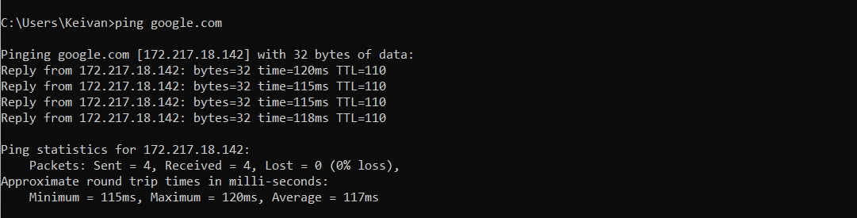

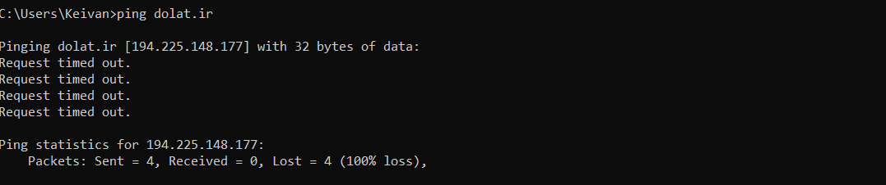

مطابق انتظار ping سایت aut.ac.ir برابر 84 است در صورتی که ping سایت google.com برابر 117 است. سایت dolat.ir هم به طرز عجیبی time out شد. (هرچند در chrome به درستی سایت بالا آمد!)

## سوال سوم)

به صورت پیش فرض بعد از 4 خطا دستور ping متوقف میشود. میتوان با کمک آرگومان -t دستور ping را تا زمانی که به صورت دستی (ctrl+c) متوقف نشود اجرا کرد. همچنین میتوان با آرگومان -n x تعداد packet ارسالی را مشخص کرد. هر دو دستور اجرا شده و خروجی را مشاهده میکنید:

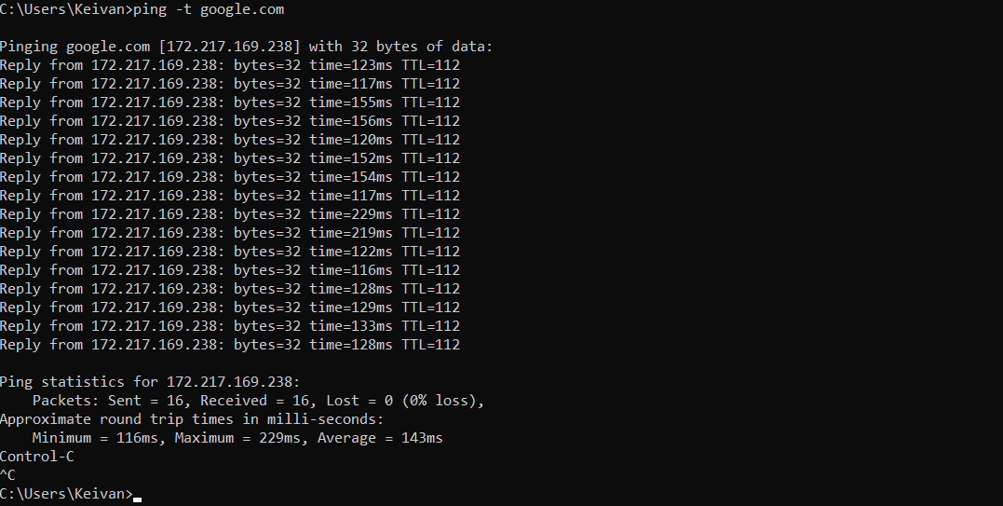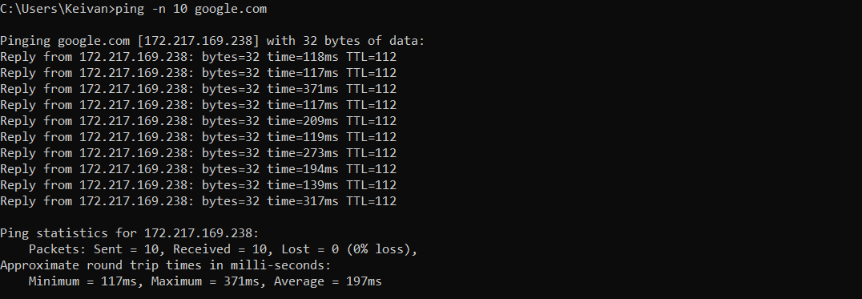

همانطور که مشاهده میشود در صورت استفاده از آرگومان -t حتی در صورت time out شدن یک packet به کار خود ادامه داد. در عکس بعدی با آرگومان -n 10 به تعداد 10 packet ارسال کردیم.

## سوال چهارم)

در صورت موفق بودن عملیات trace آخرین IP مشاهده شده باید معادل IP اولیه مختص سایت مورد نظر باشد؛ در این صورت عملیات با موفقیت همراه بوده و packet ها به مقصد رسیده اند. در غیر این صورت مشکلی رد مسیر وجود داشته (به دلیل فیلتر بودن، تحریم بودن، مشکلات داخلی مقصد یا DNS های بین مسیر و اتفاقات بیشمار دیگر). 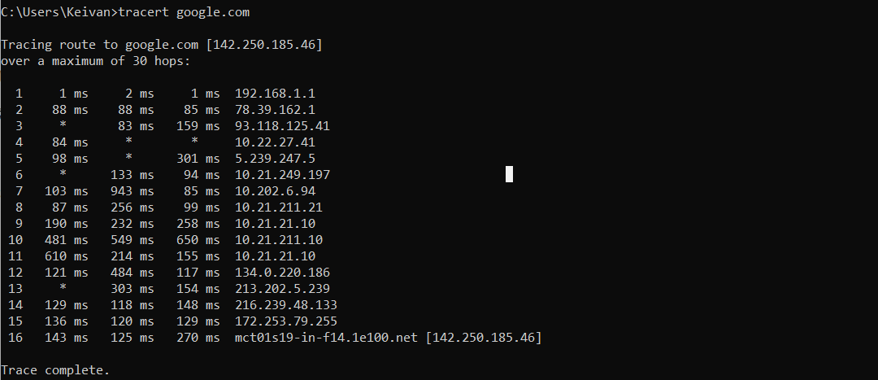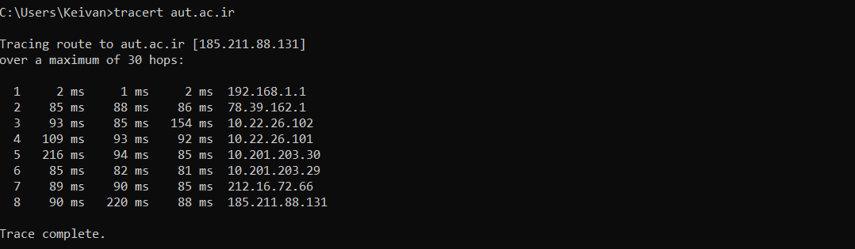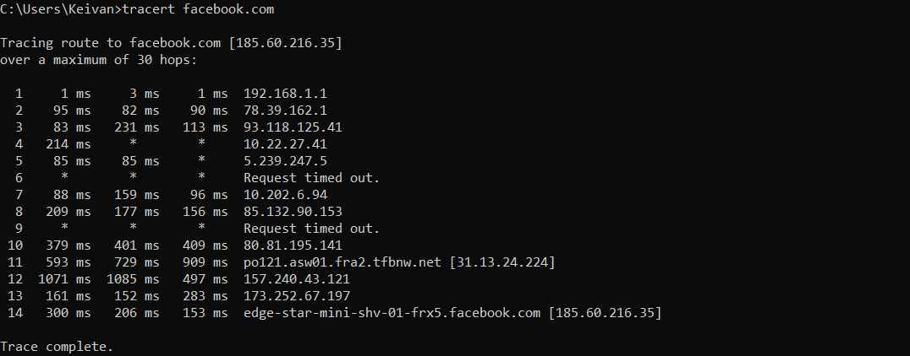 همانطور که مشاهده میشود، تعداد گام های مورد نیاز برای سایت aut.ac.ir از بقیه سایت ها کمتر است. این به آن علت است که سرور های مقصد این سایت در ایران واقع شده که باعث میشود گام های کمتری برای رسیدن به آن نیاز باشد. از طرفی دو سایت دیگر google.com و facebook.com تعداد گام های بیشتری نیاز دارند زیرا سرور های آن دور تر اند.

همچنین برای سایت facebook.com که فیلتر است چندین time out در مسیر (بطور دقیق گام های 6 و 9 گرفته ایم) که مشخصه فیلتر بودن آن است. البته دلیل آنکه بعد از time out دوباره گام ها پیش رفته اند آن است که زیر ساخت ایران با مشاهده درخواست به سایت facebook.com آن را redirect کرده و شاهد این موضوع هستیم. همانطور که مشاهده میکنید آخرین گام سایت خروجی متفاوت از facebook.com است.

دیدن * در برخی گام ها نشانه گذشتن از limited time درخواست است.

## سوال پنجم)

با استفاده از ping plotter دو دستگاه لب تاب (مورد سوم) و موبایل (مورد آخر) شناسایی شدند. برای لب تاب IP برابر 192.168.1.3 و برای موبایل IP برابر 192.168.1.5 است. MAC Address ها هم در عکس مشخص شده اند. 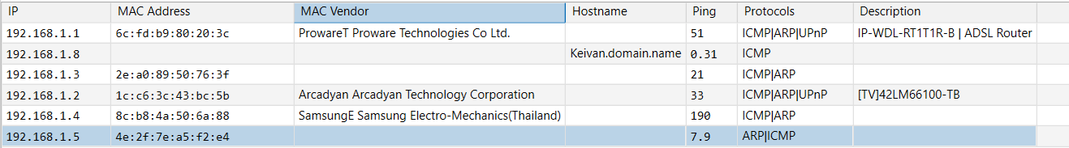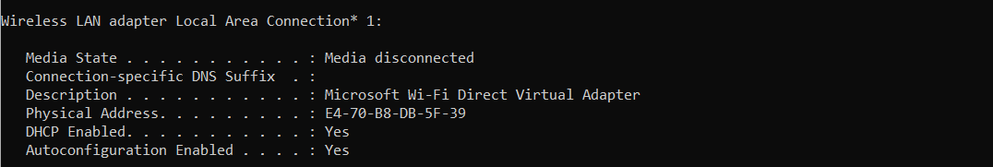

همچنین Physical Address لب تاب رو در تصویر دوم مشاهده میکنید.